http://www.shopex.cn/trading?tid=tab1-2

全渠道营销零售，打造一体化无缝式体验

满足消费者任何时候、任何地点、任何方式购买的需求。实体门店、电商、  
社交自媒体内容平台，通过融合线上线下，实现商品、会员、交易、营销等  
数据的共融互通，向消费者提供跨渠道、无缝化体验。



多种组合营销玩法，实现精准场景零售

深度整合PC、移动社交等渠道，精准聚焦消费者的需求场景，利用预售、  
优惠券、拼团等多种组合营销玩法，最大限度实现自然引流，在实现快速销  
售的同时，将从根本上降低流量获取成本。



数字化标签会员，精准营销提升复购率

全网会员统一管理，给自己的会员打标签，实现精准触达营销活动、社交互  
动、购物优惠等，增加客户粘性，提升复购率定调优策略。

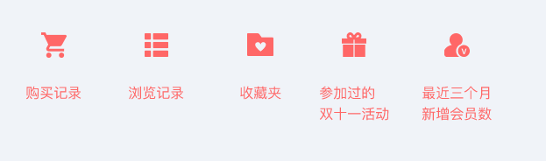

大数据，以数据驱动业务增长

精准洞察用户需求的大数据技术，了解并收集用户信息、消费习惯、消费路  
径及支付偏好等，实现精准化销营销和业务增长。

